Prot.n. 60/2022
Avellino 30 Novembre 2022

Ai Sigg. Titolari di Farmacia
della Provincia di Avellino

L O R O S E D I

Oggetto: Comunicazioni.

Caro Collega,

Ti comunico che è stato disposto il pagamento relativo alla Distinta
Contabile Riepilogativa AIR:

Agosto 2022 mandati dal n° 12.594 al n° 12.745 .

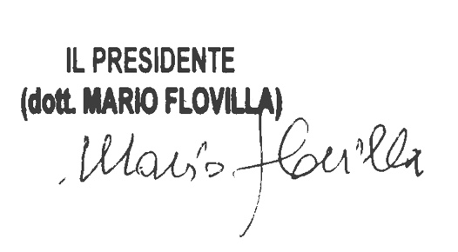
Cordiali saluti.

